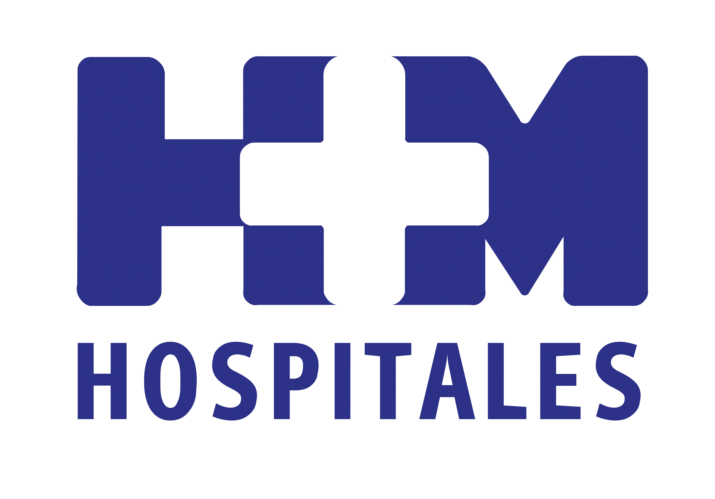

HM Universitario Montepríncipe acogió la celebración de las
I Jornadas de Formación en Laserterapia

LOS EXPERTOS AUGURAN UN FUTURO PROMETEDOR A LA LASERTERAPIA, CON TÉCNICAS MENOS MOLESTAS Y MÁS SEGURAS, Y NUEVAS INDICACIONES

- Es necesario conocer cómo actúan los diferentes sistemas de laser y las posibilidades de interacción que ofrecen con otras técnicas para conseguir mejores resultados y tratamientos más seguros

- La evolución de la especialidad ha sido “vertiginosa”, destacando la aparición de nuevas técnicas como el rejuvenecimiento laser, el tratamiento de lesiones cutáneas y vasculares superficiales o la eliminación del vello

- La laserterapia requiere formación continuada y combatir el intrusismo, ya que son tantas las aplicaciones que se necesitan profesionales médicos expertos en brindar soluciones técnicas avanzadas y conocedores de los límites de seguridad y la interacción biológica de estos sistemas

- Entre las nuevas indicaciones destacan el tratamiento con láser de hongos de las uñas, de la incontinencia urinaria femenina incipiente -aun en desarrollo- y de la hiperhidrosis

- Durante las jornadas se debatió sobre las diferentes tecnologías existentes en rejuvenecimiento facial y la aportación de cada una de ellas en el tratamiento de la piel, así como del papel presente y futuro de la laserterapia en el tratamiento vascular

Madrid, 17 de julio de 2012. “Conocer cómo actúan los diferentes sistemas de laser y las posibilidades de interacción que ofrecen con otras técnicas, físicas o químicas, para conseguir mejores resultados, así como tratamientos más seguros” es una necesidad tan importante como la de “mantener un espíritu de formación continuada, dado que, como en otras especialidades medicas, cuando piensas que dominas una técnica, ya existe otra que necesita de tu atención, y esto repercute sobre nuestros pacientes”.

Así resume el Dr. César Arroyo, de la Unidad Láser y Medicina Estética del Servicio de Cirugía Plástica de HM Universitario Montepríncipe (HMM), las principales conclusiones de las I Jornadas de Formación en Laserterapia celebradas el pasado fin de semana en HMM con el objetivo de “difundir los avances registrados en las nuevas técnicas de laser cutáneo entre médicos interesados en ampliar sus conocimientos en esta materia y de constituir un grupo de trabajo multidisciplinar permanente para mantener actualizados a los facultativos participantes”, en palabras del propio experto.

Y es que, pese a que la técnica del laser cutáneo es una ciencia “joven”, ya que sus inicios datan de los años 60, a juicio del Dr. Arroyo, la evolución de la misma ha sido “vertiginosa”, destacando en esta trayectoria la aparición de nuevas técnicas como el rejuvenecimiento laser, el tratamiento de lesiones
cutáneas y vasculares superficiales, la eliminación del vello, etc, “todas ellas en
constante cambio, y que han permitido que la población acceda a las mismas de una manera más ‘normal’”.

“Antes hablar de láser era como hablar de algo ‘futurista’, mientras que hoy en día es una realidad y un arma terapéutica de primer orden que a los profesionales nos ha permitido, además, incrementar el rango de tratamientos con seguridad y calidad”, añade.

Retos futuros
No obstante, el Dr. Arroyo reconoce que aún son numerosos los retos pendientes de esta especialidad. “Actualmente el laser es como los rayos x hace unos años: todos los clínicos tenían un aparato en sus consultas pero no existían profesionales específicos entrenados en su uso; mientras que en la actualidad nadie duda de que el uso de las radiografías es competencia de los radiólogos”, dice comparándolo con la situación del laser: “son tantas las aplicaciones que cada vez más se necesitan profesionales médicos expertos en brindar soluciones técnicas avanzadas”.

Por ello, de la misma forma que defiende que el futuro de la especialidad pasa por crear servicios multidisciplinares de Fotomedicina, el experto apunta también otro reto: “combatir el intrusismo de personas no autorizadas a utilizar
técnicas que requieren un profesional médico capaz de conocer los límites
de seguridad y la interacción biológica de estos sistemas”.
Para los participantes en las jornadas -más de medio centenar de dermatólogos, cirujanos plásticos, cirujanos vasculares, médicos estéticos y otorrinolaringólogos) procedentes de toda España-, la especialidad tiene un amplio desarrollo por delante y un futuro que el Dr. Arroyo califica de “apasionante”. Y es que hay nuevas tecnologías de laser cutáneo “empujando”, mientras que, en cuanto a sus aplicaciones, no existen especialidades medico-quirúrgicas que no incluyan sistemas de luz en sus tratamientos.

Además, llegan nuevas indicaciones: una muy reciente es el tratamiento con láser de hongos de las uñas, “con resultados más que satisfactorios”; o el
abordaje con el mismo sistema de la incontinencia urinaria femenina incipiente -aun en desarrollo- y de la hiperhidrosis, a las que se suman la utilización de sistemas de microondas para tratar la celulitis con laser, “lo cual ya es una realidad y se practica en HMM por parte del Servicio de Cirugía Plástica”… enumera el experto de este servicio.

Indicaciones de peso
Durante las jornadas se debatió también sobre las diferentes tecnologías existentes en rejuvenecimiento facial y la aportación de cada una de ellas en el tratamiento de la piel. En este sentido, los asistentes analizaron las diferentes etapas por las que se ha pasado: al principio se buscaba efectividad por encima de todas las cosas, “con un coste social muy alto, pues el paciente necesitaba mucho tiempo de recuperación”, explica el Dr. Arroyo. Sin embargo, actualmente los usuarios piden terapias que se puedan hacer “de forma cómoda y segura, y que no requieran un tiempo de recuperación prolongado, aunque necesiten mas sesiones para conseguir el mismo objetivo”, argumenta, destacando igualmente la necesidad expresada en el encuentro de combinar estas terapias con otras disciplinas como la Medicina Estética para conseguir mejores resultados.
Finalmente, el papel presente y futuro de la laserterapia en el tratamiento vascular tuvo también su protagonismo en las jornadas, en las que se habló principalmente de las lesiones vasculares superficiales, las llamadas microvarices en miembros inferiores y arañas vasculares en facial. “El presente es contundente -aseveró el experto-: nadie discute que el laser juega un rol fundamental en la solución de estos trastornos cuando está indicado; es decir, necesitamos analizar de forma integral las causas que lo producen para ofrecer un tratamiento efectivo, y en este proceso el diagnostico clínico y ecográfico es fundamental”.

En definitiva, y en palabras del Dr. Arroyo, “el futuro es prometedor” y se basa en “nuevas técnicas -nuevas longitudes de onda, nuevas formas de aporte de energía-, menos molestas y más seguras, que acortaran el tiempo y que permitirán evitar el uso de sustancias toxicas como ocurre en la actualidad”.

HM Hospitales
HM Hospitales está formado por diversas empresas que gestionan diferentes hospitales médico-quirúrgicos privados, entre los que se incluyen HM Universitario Madrid, HM Universitario Montepríncipe, HM Universitario Torrelodones, HM Universitario Sanchinarro, HM Nuevo Belén y el Centro Integral Oncológico Clara Campal (CIOCC); todos ellos de gran cualificación técnica y humana.

Basado en un Decálogo y en el juramento Hipocrático dirigido por médicos y con el objetivo de ofrecer una medicina de calidad, los diferentes centros de HM Hospitales se han dotado con una tecnología de vanguardia y con el personal mejor cualificado y más humano.

Todos los centros de HM Hospitales funcionan de forma integrada. Para ello, existe una estructura corporativa con servicios centralizados, así como diferentes herramientas informáticas de gestión integral. Esto permite una actuación complementaria y sinérgica de estructuras, servicios y equipamientos, con el máximo aprovechamiento de los recursos tecnológicos y humanos.

Más información: www.hmhospitales.com

Para más información:

DPTO. DE COMUNICACIÓN DE HM HOSPITALES
Eva Sacristán
Tel.: 91 216 00 50 / Móvil: 608 273 978
E-mail:evasacristan@hospitaldemadrid.com

BERBÉS ASOCIADOS
Sara Nieto
Tel.: 91 563 23 00 / Móvil: 678 544 149
E-mail:saranieto@berbes.com

